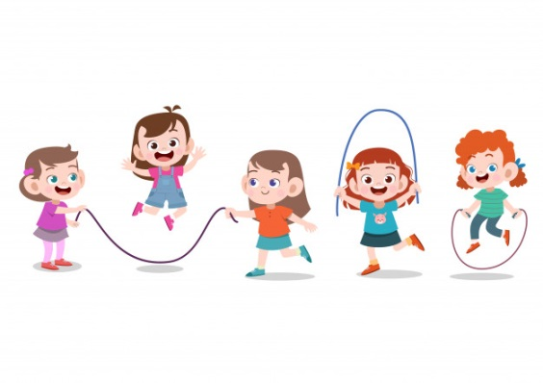**Delfinki**

**01.06.2020**

**DZIEŃ DZIECKA**

Witamy Was bardzo, bardzo serdecznie. Dzisiaj jest Wasze święto.

***DZIEŃ DZIECKA*** *– to szczególny dzień dla wszystkich dzieci i tych małych i tych troszkę większych. Chcemy Wam życzyć uśmiechu i radości na każdy dzień, niekończącej się dziecięcej ciekawości.*

*Niech każdy dzień będzie dla Was wspaniałą przygodą, pełną inspirujących wydarzeń.  
Nie bójcie się marzyć, spełniajcie swoje najskrytsze pragnienia i dzielcie się swoją radością z innymi* .

Zacznijmy ten dzień wesoło:

* Rozgrzewka poranna przy muzyce- La Bamba

[**https://youtu.be/4W8eraMNGCs**](https://youtu.be/4W8eraMNGCs)

* Obejrzyjcie film **Dzieci świata** , zrozumiecie wtedy, że wszystkie dzieci na całym świecie są takie jak Wy, mimo innego koloru skóry czy kształtu oczu. Kochają tak jak Wy, bawią się podobnie i mają podobne przygody. Porozmawiaj później z mamą o tym co Ci się najbardziej spodobało w filmie.

[**https://m.youtube.com/watch?v=zl_dYe03Yx0&feature=youtu.be**](https://m.youtube.com/watch?v=zl_dYe03Yx0&feature=youtu.be)

* Poruszajcie się trochę. Poskaczcie do przodu, do tyłu , pobiegajcie w miejscu.
* Teraz zapraszamy na prezentację specjalnie przygotowaną dla Was. Klikajcie, słuchajcie, oglądajcie , działajcie. **MIŁEJ ZABAWY! (**otwórzcie link w nowej karcie)

[**https://view.genial.ly/5ecfbc0548baf00d78c4b294/presentation-dzien-dziecka**](https://view.genial.ly/5ecfbc0548baf00d78c4b294/presentation-dzien-dziecka)

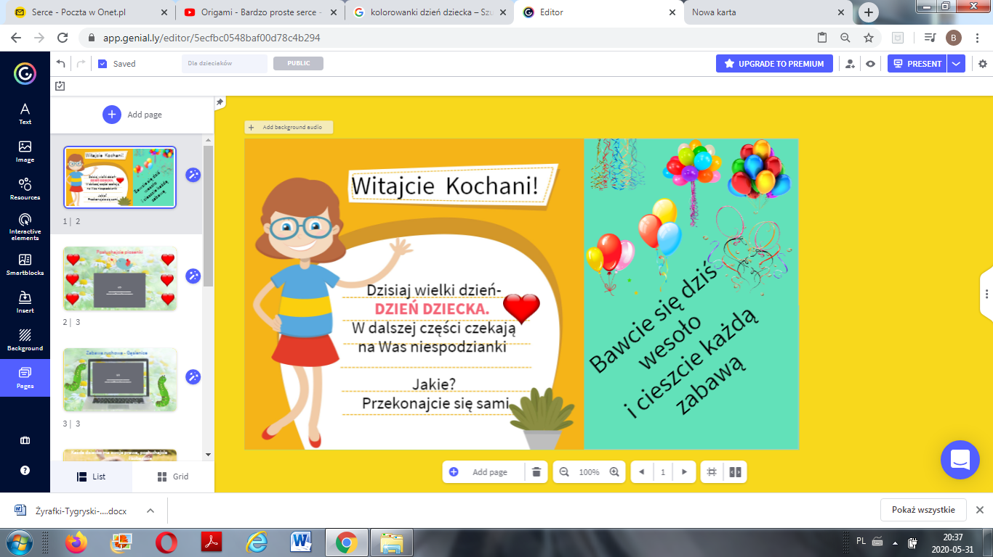

**Raz jeszcze**

**WSZYSTKIEGO NAJLEPSZEGO!**

**Do zobaczenia jutro !**

**Dla chętnych do kolorowania:**

